### 课时21 课时精练

上海市打造“雨水银行”，让“天落水”循环使用。读“雨水利用过程示意图”，完成1～2题。

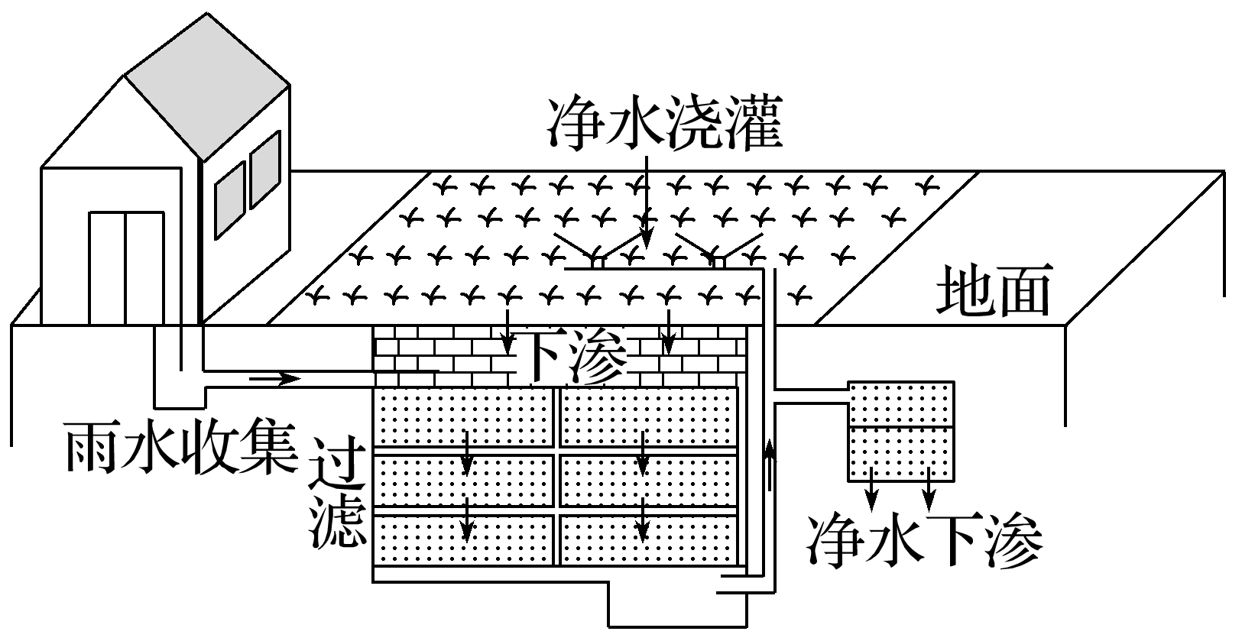

1．在雨季过滤并储蓄雨水，影响的水循环环节主要是(　　)

A．水汽输送 B．降水

C．植物蒸腾 D．下渗

2．上海市建设“雨水银行”，可以(　　)

①减少城市内涝　②改善城市生态环境　③提高江河水位　④加剧城市热岛效应

A．①② B．①④ C．②③ D．③④

答案　1.D　2.A

解析　第1题，在雨季过滤并储蓄雨水，减少了地表水下渗，影响的水循环环节主要是下渗，D对。第2题，上海市建设“雨水银行”，将雨水存储起来，可以减少城市内涝发生，①对。绿地的灌溉用水充足，有利于改善城市生态环境，②对。可能降低江河水位，③错。绿地得到发展，会减轻城市热岛效应，④错。选A。

(2022·江苏扬州模拟)某水系发源于祁连山，流经山前冲积扇时，受地表物质组成的影响，由常年河转变为时令河，在扇缘向下游再次涌出成为常年河，最终消失于沙漠中的尾闾湖泊。下图示意该水系。据此完成3～5题。

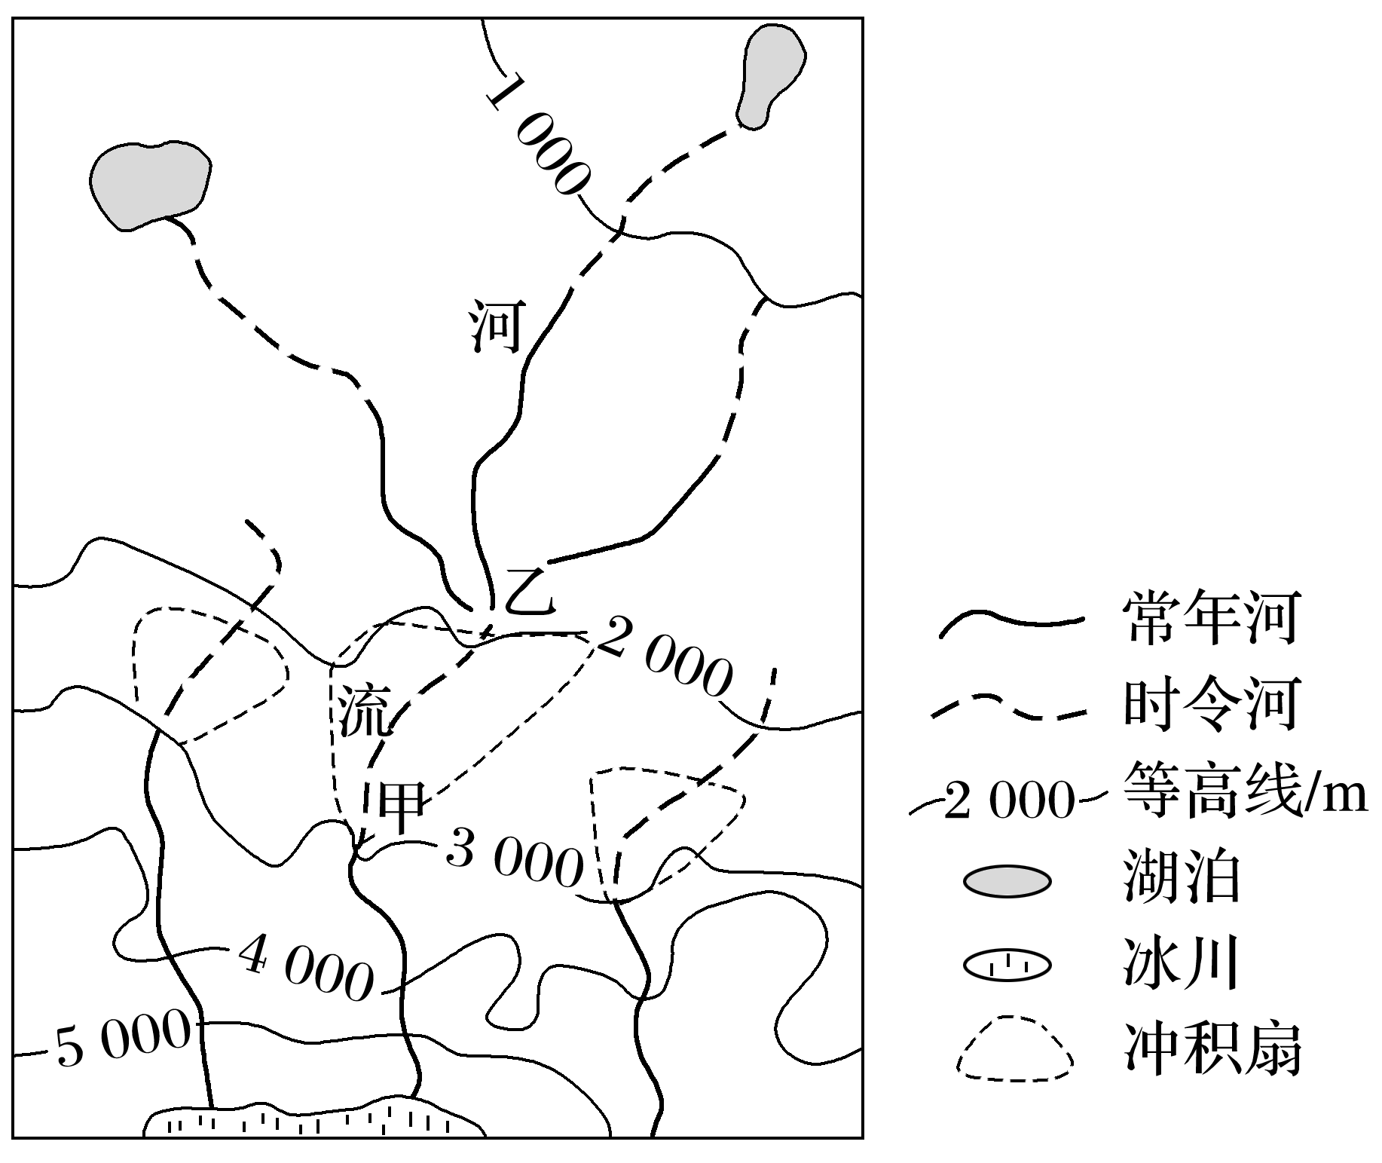

3．河流在甲处由常年河转变为时令河，主要是因为(　　)

A．蒸发旺盛 B．水流不畅

C．补给水源减少 D．河水下渗

4．自甲处流向乙处的地下径流(　　)

A．水质变差 B．埋深变浅

C．流速变快 D．水量骤减

5．该水系上游山区长期加强水土保持，可能会引起(　　)

①分界点甲向下游移动　②分界点乙向上游移动　③甲、乙间时令河河段延长　④尾闾湖泊面积扩大

A．①③ B．②④ C．②③ D．①④

答案　3.D　4.B　5.B

解析　第3题，由题干信息“流经山前冲积扇时，受地表物质组成的影响，由常年河转变为时令河”可知变化原因是由地表物质引起的，甲处与区域其他地区蒸发差异小，A错误；甲处位于冲积扇扇顶，位于出山口处，水流通畅，B错误；河流流经甲处补给水源并未减少，C错误；冲积扇扇顶颗粒物较大，孔隙度高，地表水容易下渗，转化为地下水，由常年河转化为时令河。D正确。第4题，由于处在地下，自甲处流向乙处的地下径流较少受到污染，因此水质较好，A错误；一般情况下冲积扇顶部地下水埋藏较深，向扇缘处埋深越来越浅，最终自然出露，B正确；冲积扇扇体越向下游，落差越小，地下径流流速越慢，C错误；地下水蒸发损失量少，水量变化不大，且乙处由于冲积扇面积大，受地下水补给范围较大，地下水水量可能较多，D错误。第5题，上游山区加强水土保持，岩体、土体受到的侵蚀减弱，冲积扇发育变慢，逐渐萎缩。扇顶的位置受地形束缚总处在出山口位置，变化不大，扇缘的位置向上游推移，故①错误，②正确；加强水土保持使得上游山区涵养水源能力增强，时令河河段缩短，常年河河段延长，尾闾湖泊面积扩大，③错误，④正确，选B。

降水转化率指有效降水(能到达植物根层土壤并被利用的降水量)占降水量的比值。影响降水转化率的因素包括植被状况、土壤特性及降水特性等。下图示意我国某干旱半干旱区0～20 cm深度土壤降水转化率。据此完成6～7题。

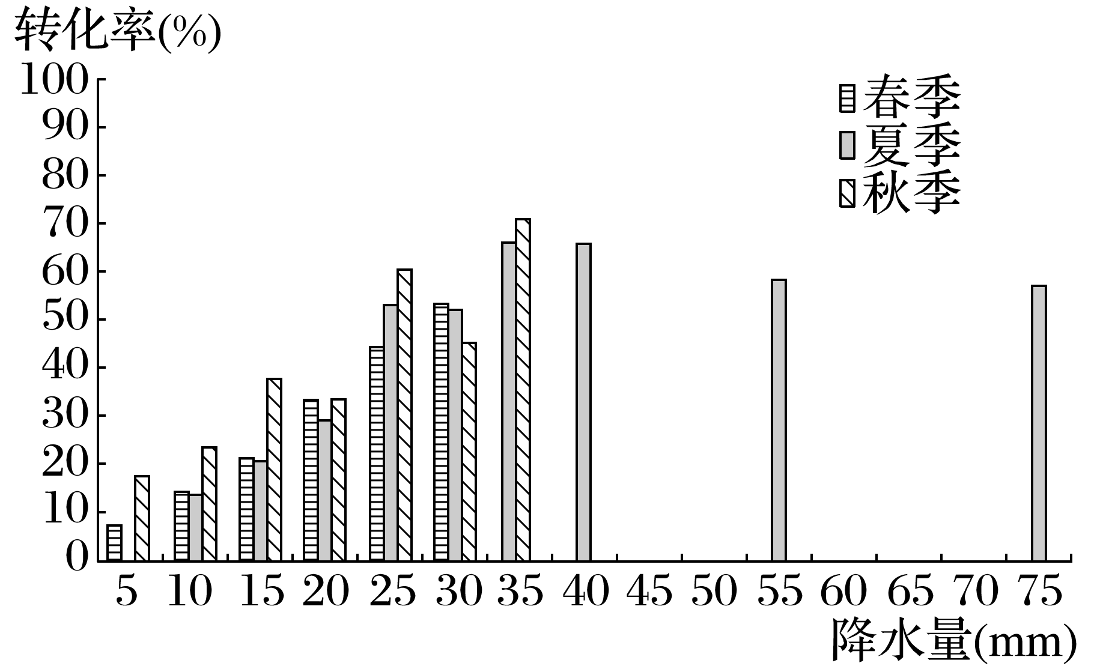

6．降水转化率(　　)

A．与降水量呈正相关 B．夏季高于秋季

C．与降水强度呈负相关 D．裸地大于林地

7．该地夏季降水量超过35 mm后，降水转化率反而有所减少，是由于(　　)

A．植物蒸腾作用强烈 B．土壤水分饱和

C．植被吸收能力增强 D．土壤水分蒸发大

答案　6.C　7.B

解析　第6题，读图可知，降水转化率与降水量不呈正相关，夏季不一定高于秋季，A、B错误；降水强度越大，下渗越少，降水转化率越低，C正确；裸地不利于水的下渗，转化率较低，林地有利于水的下渗，转化率较高，D错误。第7题，夏季降水时间较长或多次降水之后，地面长期积水，地表径流增加，此时根层土壤水分已达到饱和，产生深层渗漏，部分水下渗到植物根层之下，补给地下水，导致降水转化率变小，B正确。

8．阅读下列图文材料，完成下列问题。(14分)

云南元阳(图甲)哈尼梯田主要种植水稻，总面积约100万亩，全部镶嵌在海拔600～2 000米之间的山坡上，具有“森林—村寨—梯田—河流”的垂直景观结构(图乙)，2013年被列入世界遗产名录，吸引许多国内外游客。

当地的生产生活顺应自然规律：重视对森林的保护，仅允许在人工林放牧及间伐取材(对过密的林木进行疏化采伐，并留下一定高度的带芽树桩)；同时梯田长年泡水且利用雨季雨水冲洗地表污物入田实现自然施肥。

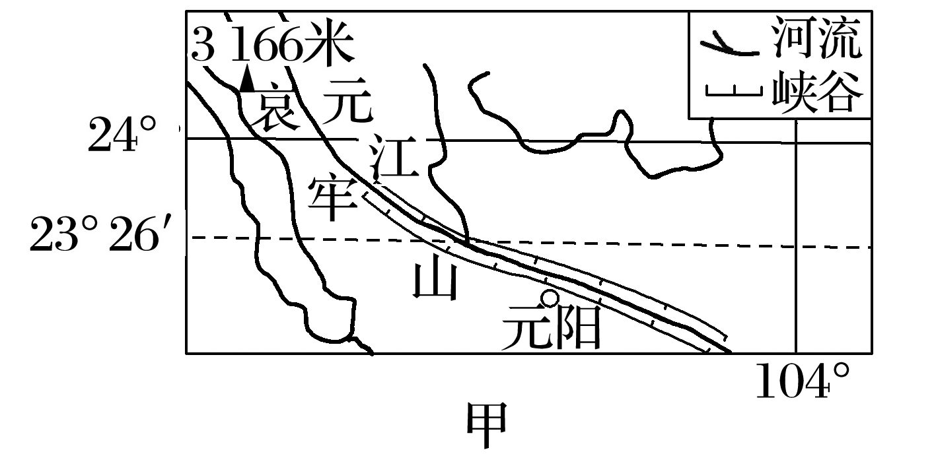

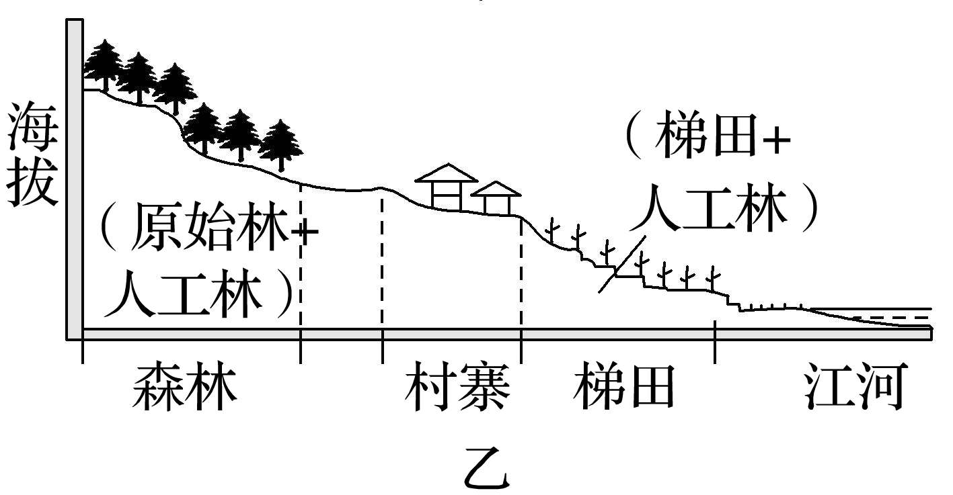

(1)阐述水田参与的水循环过程。(8分)

(2)分析当地雨季实施自然施肥的原因。(6分)

答案　(1)水田长年泡水，(低海拔水田)蒸发、蒸腾旺盛；大量水蒸气沿山坡(峡谷)上升，在高海拔地区形成降水；降水落到地面形成地表和地下径流，并逐级灌溉(补给)水田；水田滞留水流增加下渗，补给地下径流；(水田多余的水)最终汇入江河。

(2)当地雨季(夏季)高温多雨，为水稻的生长旺季，对肥料需求量大；高山森林区枯枝落叶、牲畜粪便积累丰富，村寨生活污水、有机废物排放量大；经雨水冲洗，形成肥沃水流，汇入梯田满足水稻生长需要。